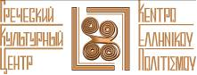
Москва, 11 октября 2016г.
Дорогие друзья,
Греческий Культурный Центр и художник Ксения Яровая, рады пригласить Вас на долгожданный Вернисаж картин «У берегов Эллады» в среду 20 октября 2016г. в Московский Дом Национальностей (зал № 2), к которому мы готовились целый год. Некоторые картины Ксении Яровой уже смогли покорить зрителя на праздновании 10-летия Греческого Культурного Центра (март 2016г.), также они были представлены в рамках Международного Православного Фестиваля «Артос» (август 2016г.); теперь все картины художника Вы сможете увидеть на открытии Персональной выставки Ксении под названием «У берегов Эллады». На них невооруженным взглядом отражается неподдельная любовь художника к Греции, стране богатейшего культурного наследия и непревзойденной природной красоты. В сочных, насыщенных цветами, лучами света, ароматами, воздухом, вкусами и запахами Эллады работах Ксении Яровой, Вы окажетесь, хоть ненадолго, на сказочном уголке нашей планеты, в юго-восточной части Средиземноморья.
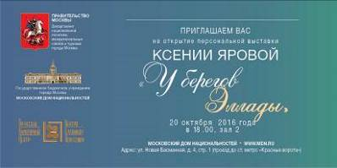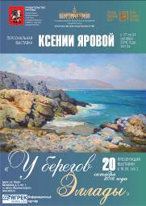
На выставке будут представлены работы, созданные в течение трех лет специально для мероприятий, приуроченных к Перекрестному 2016 Году России и Греции и празднованию национального Греческого праздника 28 октября, натиска итало-фашистской агрессии в октябре 1940 года, Дня «Охи», а также тысячелетнему присутствию русской православной церкви на святой горе Афон.
На выставке состоится презентация новой, крупноформатной картины, значимой в творчестве художника под названием «OXI».
Посетители смогут увидеть в одном выставочном пространстве коллекцию работ, написанную на натурных пленэрах и в мастерской в период с 2014 по 2016 г.г., в различных регионах Греции - Халкидики, острова Крит и Санторини, Метеоры.

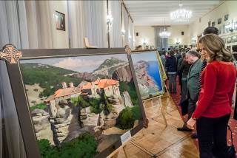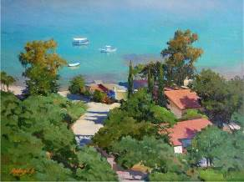
В программе вечера:
1. Вступительная речь директора Греческого культурного центра в Москве Теодоры Янници.
2. Рассказ художника Яровой Ксении о создании коллекции картин «У берегов Эллады».
3. Просмотр короткометражного видеоролика о проведенных пленэрах в Греции.
4. Выступление Танцевального Коллектива Греческого Культурного Центра – ГКЦ..
5. Знакомство с экспозицией картин, зал №3а.
6. Фуршет.

Ждем Вас 20 октября 2016 г. в Московском Доме национальностей
По адресу: ул. Новая Басманная, д.4, стр.1
Сбор гостей в 18:00. Начало в 18:30.
Зал №2.
Период проведения выставки 17-30 октября 2016г.
Информационный партнер мероприятия Портал "ЯГРЕК" (www.yagrek.com)
Предварительная запись обязательна!

С уважением

Теодора Янници,
директор Греческого Культурного Центра – ГКЦ
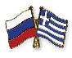

Αγαπητοί φίλοι,
Το Κέντρο Ελληνικού Πολιτισμού-Κ.Ε.Π. και η ζωγράφος Ξένια Γιαροβάγια είμαστε στην ιδιαίτερα ευχάριστη θέση να σας καλέσουμε στα εγκαίνια της ατομικής έκθεσης της ζωγράφου «Στις ελληνικές ακτές», που θα πραγματοποιηθούν την Τετάρτη 20 Οκτωβρίου 2016 (ώρα 18.30) στις εγκαταστάσεις του Οίκου Εθνοτήτων της Μόσχας (αίθουσες № 2 και 3^{α}).
Οι δημιουργίες της Ξένιας Γιαροβάγια, μεστές σε χρώματα, ζωντάνια, διάχυτες από ακτίνες ελληνικού ήλιου, μυρωδιές, γεύσεις, ήχους, ανέμους, αρώματα Ελλάδας, είναι γνωστές στο κοινό και τους φίλους μας από την Εορταστική τελετή 10ετίας του Κ.Ε.Π. (6 Μαρτίου τ.ε., Οίκος Λογοτεχνών Μόσχας), αλλά και από το προσφάτως πραγματοποιηθέν Ορθόδοξο Φεστιβάλ «ΑΡΤΟΣ» (Αύγουστος 2016).
Περιηγούμενοι τα έργα της καλλιτέχνιδος, μπολιασμένα με ειλικρινή αγάπη για την Ελλάδα, αυτόματα μεταφερόμαστε στο νότιο-ανατολικό άκρο της Μεσογείου, σε τόπους απαράμιλλου φυσικού κάλλους και μοναδικής πολιτισμικής κληρονομιάς.
Στη συγκεκριμένη ατομική Έκθεση θα εκτεθούν έργα της τελευταίας 3ετίας, που δημιουργήθηκαν ενόψει του Αφιερωματικού 2016 Έτους Ελλάδας-Ρωσίας, της 1000χρονης ρωσικής παρουσίας στην Αθωνική Πολιτεία, καθώς και των επικείμενων εορτασμών της νικηφόρου προελάσεως του ελληνικού στρατού τον Οκτώβριο του 1940, της Επετείου του «ΟΧΙ».
Στο πλαίσιο της Ἐκθεσης «Στις ελληνικές ακτές» θα παρουσιασθεί μία νέα, μεγάλη σε όγκο, δημιουργία της καλλιτέχνιδος, με την ονομασία «ΟΧΙ».
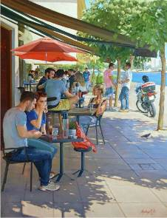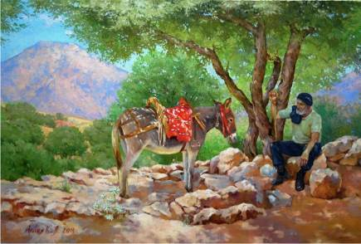
Οι επισκέπτες θα έχουν τη δυνατότητα να απολαύσουν έργα που δημιουργήθηκαν είτε στο φυσικό τόπο που αναπαριστούν, στην Ελλάδα (Χαλκιδική, Κρήτη, Σαντορίνη, Μετέωρα), είτε στο εργαστήρι της καλλιτέχνιδος σε διάστημα 3ετίας (2014-2016).
Το πρόγραμμα της βραδυάς περιλαμβάνει:
1. Χαιρετισμοί επισήμων.
2. Παρουσίαση της ΄Εκθεσης «Στις ελληνικές ακτές» από την ίδια τη ζωγράφο Ξένια Γιαροβάγια.
3. Προβολή σύντομου ντοκιμαντέρ για τις επισκέψεις (plan air) στην Ελλάδα.
4. Καλλιτεχνικό πρόγραμμα από το Χορευτικό Συγκρότημα του Κέντρου Ελληνικού Πολιτισμού –Κ.Ε.Π.
5. Γνωριμία με τα έργα της καλλιτέχνιδος (αίθουσα №3а).
6. Coctail.

Σας περιμένουμε:
20 Οκτωβρίου 2016, ώρα 18.30 (προσέλευση από 18.00) αίθουσα №2
Οίκος Εθνοτήτων της Μόσχας
4, Novaya Basmannaya str., building 1, metro station “Krasnye vorota”

Η Έκθεση θα λειτουργήσει την περίοδο 17-30 Οκτωβρίου 2016.
Στήριξη ενημέρωσης - Ιστότοπος www.yagrek.com
Με εκτίμηση
Δώρα Γιαννίτση,
διευθύντρια Κέντρου Ελληνικού Πολιτισμού

